STI2D IT
Lycée Stéphane Hessel   | Mini projet : autonomie d’un système | 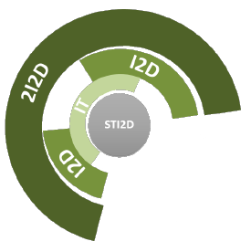

Présentation :
Afin de déterminer l’autonomie d’un appareil et des composants qui assureront son autonomie, il est nécessaire de connaitre l’ensemble des composants de l’appareil et de calculer les différents échanges énergétiques afin de dimensionner correctement le générateur.
Tout système est composé de trois grandes parties : le générateur, le système d’interconnexion et la charge.
Dans notre étude, il faut dans un premier temps faire un bilan énergétiques des charges, puis une étude de la consommation du système d’interconnexion et enfin évaluer l’énergie consommer pas l’appareil. Enfin, on déterminera la capacité et la technologie des batteries afin d’assurer l’autonomie du système.
On peut résumer par le schéma ci-dessous :
CHARGES :
- Moteur
- Relais
- Voyant
- buzzer

GENERATEUR
ELECTRONIQUE
2 états : marche et veille

Bilan énergétiques des charges :
Afin de faciliter le bilan, il est important de dresser un tableau en répertoriant toutes les charges et de déterminer la puissance consommée par l’ensemble des charges.
Charges | Courant (A) | Tension (V) | Puissance (W) | P charge (W)
Moteur
Relais
Voyant
Buzzer

Bilan énergétiques de la carte électronique :
Afin de déterminer la consommation de la carte électronique, il faut connaitre tous les éléments actifs qui consomment de l’énergie. Les éléments actifs sont les éléments qui consomment de l’énergie comme un microcontrôleur, un circuit intégré, un transistor. Cette partie est la plus délicate car il faut bien faire attention aux éléments qui consomment de l’énergie de ceux qui n’en consomme pas
Afin de simplifie l’étude, on prendra en compte seulement la consommation du microcontrôleur et des circuits intégrés, puis on augmentera de 20 % la consommation afin d’avoir une marge suffisante.
Le tableau ci-dessous résume l’étude telle quelle devra être menée.
Composants | Courant (A) | Tension (V) | Puissance (W) | P totale (W) | P carte (W)
Micro controleur
Circuit intégré 1
Circuit intégré 2
Circuit intégré 3

P carte est margée de 20 % par rapport à P totale

Bilan énergétiques du système :
Réaliser le bilan de l’ensemble du système :

Psysteme = P charge + P carte

Choix de la technologie des batteries :
En effectuant un compromis entre prix/puissance et masse des batteries, il faudra choisir la technologie des batteries pour le projet :
Il existe plusieurs technologies de batteries et certaines peuvent ne pas convenir.
- Rapport poids/puissance faible si modèle transportable
- Technologie lithium à éviter si transport aérien.
- Taux de charge et de décharge des batteries
- Durée de vie
Tableau comparatif des différentes technologies :
(Source WIKIPEDIA)
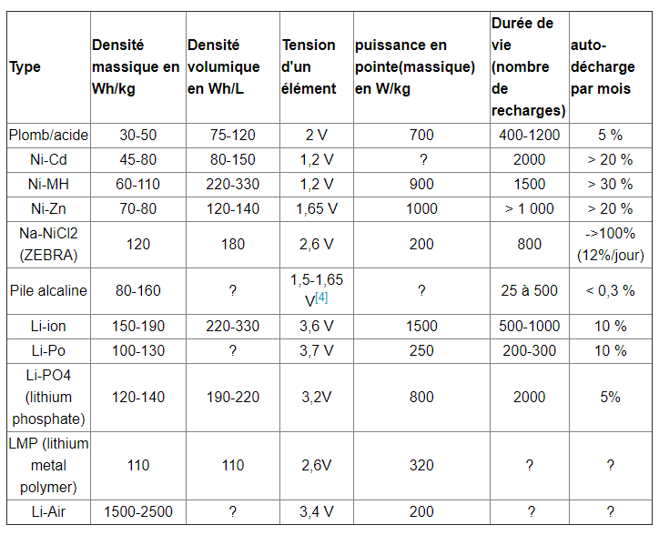
Capacité des batteries :
Afin de dimensionner les batteries, il faut connaitre l’énergie quelles devront fournir :
- On connait Psysteme (W)
- Déterminer la tension d’alimentation de la carte électronique : Ucarte (V)
- Déterminer le courant fourni par les batteries : Icarte (A)
- Déterminer la durée d’utilisation de l’appareil : temps (h)

La capacité des batteries sera :
Capacité (Ah) = (Psysteme/ Ucarte) X temps (h)
Tension et couplage des batteries :
Afin de dimensionner la tension et couplage des batteries, il faut respecter les schémas ci-dessous :
Couplage série :
C1 et C2 capacité en (Ah) des batteries 1 et 2 respectivement.
U1 et U2 tension des batteries 1 et 2 respectivement.

C1, U1
C totale=
Utotal=

C2, U2

Couplage paralléle :
C1 et C2 capacité en (Ah) des batteries 1 et 2 respectivement.
U1 et U2 tension des batteries 1 et 2 respectivement.

C1, U1
C2, U2
C totale=
Utotal=

Exemple : Déterminer la capacité de la batterie permettant d’alimenter sur 1h le montage ci-dessous (alarme de détection de fuite de gaz):
Contrainte : Montage de l’appareil au plafond d’une habitation
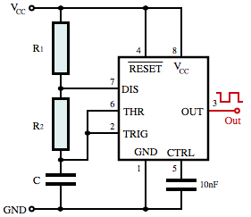
Ubat
BUZ
NE 555

On donne :
- Buzzer : consommation 50 mA sous 5V
- NE 555 : Alimentation entre 5V et 12V, consommation 5 mA

Réponse :

1 Etude de la charge :
Charges | Courant (A) | Tension (V) | Puissance (W) | P charge (W)
Buzzer

2 Technologie des batteries :

Composants | Courant (A) | Tension (V) | Puissance (W) | P totale (W) | P carte (W)
NE 555

3 Capacité des batteries

Capacité (Ah) = (Psysteme/ Ucarte) X temps (h) =
C (Ah) minimum =

